附件
第十四师历史遗留矿山自然恢复图斑基本情况表
序号 | 图斑编号 | 位置 | 中心坐标 （经纬度） | 图斑面积（m²） | 自然恢复区面积（m²） | 后期管护单位 | 图斑影像
1 | CT6590092017000001001 | 喀和铁路（昆玉市段）以南，十四师消防站以东 | 经度：79.31934  纬度：37.209396 | 22226.57 | 3204.77 | 第十四师昆玉市经开区 | 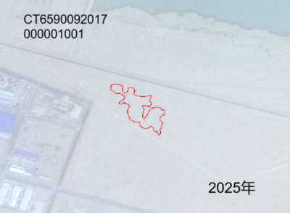
2 | ZJ6532222021006006 | 昆玉市经开区玉都大街以北，宏图街以南，35kv变电站以南 | 经度：79.329402  纬度：37.198239 | 65246.03 | 65246.03 | 第十四师昆玉市经开区 | 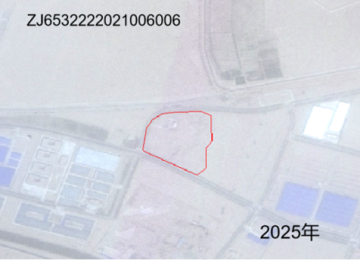
3 | ZJ6532222021008008 | 昆玉市幸福路以东，物流街以南 | 经度：79.339264  纬度：37.208648 | 630958.6 | 630958.6 | 第十四师昆玉市经开区 | 

